Famatina,10 de diciembre 2024

A LA SRA DIRECTORA DEL JIN N° 2

PROF.SOFIA VALERIA CUEVAS

S / D

La que suscribe Maestra de Nivel Inicial, suplente dni 25011418, tiene el agrado de dirigirse a ud a efectos de solicitarle Lic art. 10.4 por razones particulares para los días 11 y 12 del corriente mes y año.

Sin otro motivo, saludo a ud, Atte.

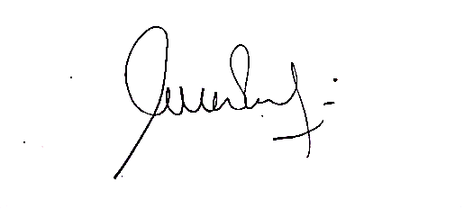

Tula Valeria Mabel

DNI:25011418